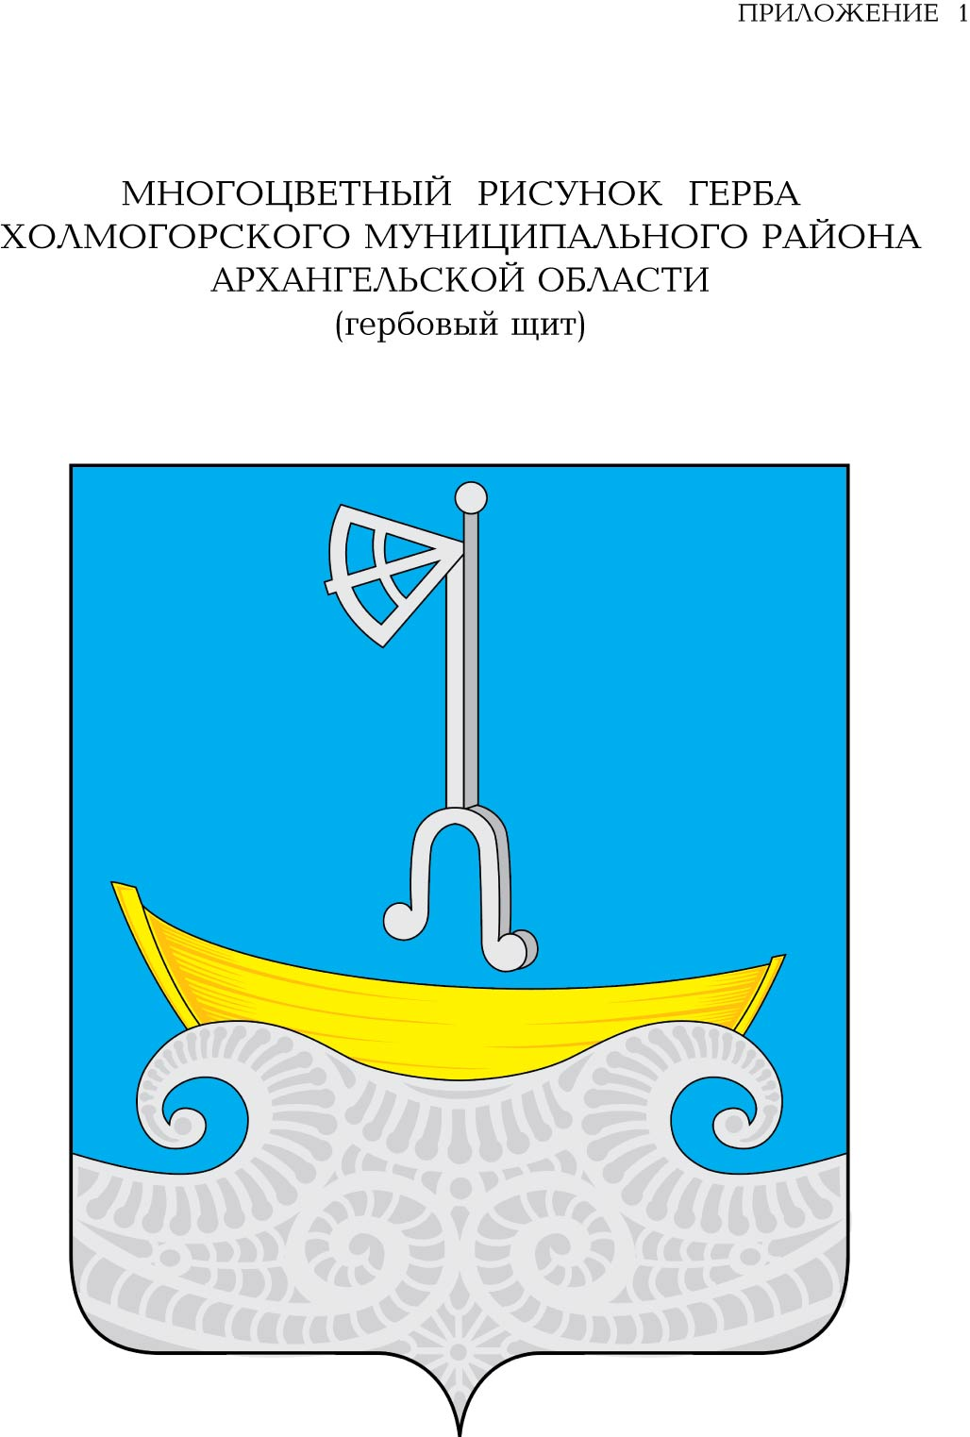

СОБРАНИЕ ДЕПУТАТОВ МУНИЦИПАЛЬНОГО ОБРАЗОВАНИЯ «ХОЛМОГОРСКИЙ МУНИЦИПАЛЬНЫЙ РАЙОН»
шестого созыва (четвертая сессия)

РЕШЕНИЕ

от 20 декабря 2018 года № 25

О внесении изменений и дополнений в Положение об Управлении образования администрации муниципального образования
«Холмогорский муниципальный район»

В соответствии с Федеральным законом от 29 декабря 2012 года № 273-ФЗ « Об образовании в Российской Федерации» и Федерального закона от 24 июня 1999 года № 120-ФЗ «Об основах системы профилактики безнадзорности и правонарушений несовершеннолетних», Указа Президента Российской Федерации № 618 от 21 декабря 2017 года « Об основных направлениях государственной политики по развитию конкуренции» Собрание депутатов муниципального образования «Холмогорский муниципальный район» решает:
1. Внести в Положение об Управлении образования администрации муниципального образования «Холмогорский муниципальный район», утвержденное решением Собрания депутатов муниципального образования «Холмогорский муниципальный район» № 20 от 17 декабря 2009 года (далее по тексту – Положение) следующие изменения и дополнения:
1.1. В статье 10 Положения:
а) пункт 10 изложить в следующей редакции:
«10. Осуществляет ведомственный контроль за деятельностью образовательных организаций в соответствии с законодательством и правовыми актами муниципального образования «Холмогорский муниципальный район» в сфере образования».
б) дополнить пунктами 12, 13, 14, 15 следующего содержания:
« 12. Является органом системы профилактики безнадзорности и правонарушений несовершеннолетних и взаимодействуют в пределах своей компетенции в целях реализации прав граждан на образование с другими органами и учреждениями системы профилактики безнадзорности и правонарушений несовершеннолетних».
«13. Обеспечивает в пределах своей компетенции проведение мероприятий по раннему выявлению незаконного потребления наркотических средств и психотропных веществ обучающимися в образовательных организациях».
«14. Разрабатывает и внедряет в пределах своей компетенции в практику работы образовательных организаций программы и методики, направленные на формирование законопослушного поведения несовершеннолетних».
«15. Обеспечивает в пределах своей компетенции приоритет
целей и задач по развитию конкуренции на товарных рынках".
2. Настоящее решение вступает в силу со дня его официального опубликования (обнародования) в газете «Холмогорский вестник».

Председатель Собрания депутатов
МО «Холмогорский муниципальный район» Р.Е. Томилова

Глава муниципального образования
«Холмогорский муниципальный район» Н.В. Большакова

